ΣΥΛΛΟΓΟΣ ΓΥΝΑΙΚΩΝ
ΘΕΣΠΡΩΤΙΚΟΥ
ΕΘΕΛΟΝΤΙΚΗ
ΑΙΜΟΔΟΣΙΑ
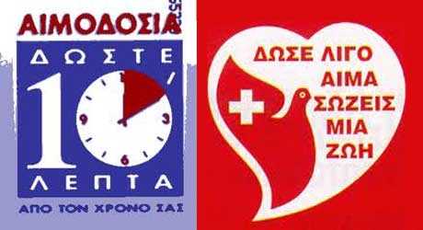

ΣΑΒΒΑΤΟ 26 ΝΟΕΜΒΡΙΟΥ
ΩΡΑ: 9:00 – 13:00
ΚΕΝΤΡΟ ΥΓΕΙΑΣ ΘΕΣΠΡΩΤΙΚΟΥ
Για την τράπεζα αίματος του Συλλόγου

